SEDE: _________________ GRADO: 2° JORNADA: __________ AREA: ÉTICA Y VALORES

FECHA: __________________________ PERIODO: SEGUNDO

TALLER N° 2

**NOMBRE**: ________________________________________________________________________ **TEMA:** Generosidad

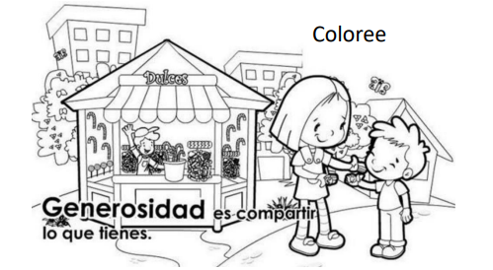**Objetivo de aprendizaje**: Entender la importancia de poner en práctica el valor de la generosidad.

ACTIVIDADES

1.- Lea las siguientes acciones y complete con un ejemplo de cómo lo hace usted cada día-

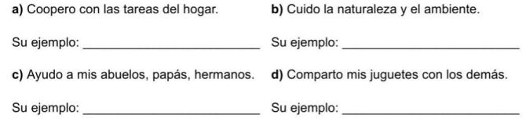

2.- Responda las preguntas utilizando las palabras del recuadro y teniendo en cuenta la generosidad. Coloree.

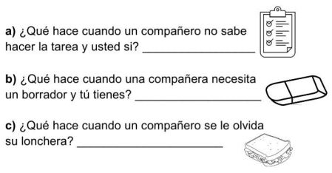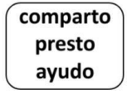

3.- Dibújese siendo generoso en cada uno de los siguientes escenarios. Coloree creativamente.

